МИНОБРНАУКИ РОССИИ

ФЕДЕРАЛЬНОЕ ГОСУДАРСТВЕННОЕ БЮДЖЕТНОЕ ОБРАЗОВАТЕЛЬНОЕ

УЧРЕЖДЕНИЕ ВЫСШЕГО ОБРАЗОВАНИЯ

«ВОРОНЕЖСКИЙ ГОСУДАРСТВЕННЫЙ УНИВЕРСИТЕТ»

(ФГБОУ ВО «ВГУ»)

Факультет Компьютерных наук

Кафедра программирования и информационных технологий

Техническое задание

на разработку приложения

«Сервис для обмена коллекционными карточками и наборами «CardTrader»

Исполнители

______________ В.А. Винокуров

______________ Д.Ю. Шевченко

Заказчик

______________ В.С. Тарасов

Воронеж 2024

Содержание

Содержание 2

1 Термины, используемые в техническом задании 4

2 Общие сведения 6

2.1 Полное наименование системы и название приложения 6

2.2 Наименование исполнителя и заказчика приложения 6

2.3 Перечень документов, на основании которых создается приложение 6

2.4 Плановые сроки начала и окончания работ 6

2.5 Состав и содержание работ по созданию приложения 7

2.6 Порядок контроля и приемки автоматизированной системы 7

3 Назначение и цели создания приложения 9

3.1 Назначение приложения 9

3.2 Цели создания приложения 9

4 Требования к приложению и программному обеспечению 10

4.1 Требования к программному обеспечению приложения 10

4.2 Общие требования к технической эстетике и эргономике 10

4.3 Требования к численности и квалификации персонала, обслуживающего приложение 11

4.4 Требования к форматам и размеру данных в приложении 11

4.5 Требования к лингвистическому оформлению приложения 11

5 Структура приложения 12

6 Ролевая модель 13

7 Навигация по приложению 14

8 Описание страниц приложения 16

8.1 Страница каталога товаров 16

8.1.1 Верхняя панель 17

8.2 Страница регистрации 17

8.3 Страница авторизации 18

8.4 Страница товара 19

8.5 Личный кабинет пользователя 20

8.6 Элемент «нижняя панель» 21

8.7 Страница создания объявления 23

9 Функциональные возможности приложения 24

10 Источники разработки 30

11 Приложение А 31

# Термины, используемые в техническом задании

| Термин | Определение термина |
| --- | --- |
| API | Интерфейс, описывающий способы взаимодействия разных частей программы |
| CSS | Стилевой язык, используемый для описания внешнего вида и форматирования документа, написанного на языке разметки |
| Django | Высокоуровневый фреймворк разработки веб-приложений на языке Python для проектирования архитектуры веб-приложений |
| HTML | Язык разметки для создания веб-страниц и веб-приложений |
| JavaScript | Интерпретируемый язык программирования, широко используемый для создания интерактивных элементов на веб-страницах и в веб-приложениях |
| PostgreSQL | Свободная объектно-реляционная система управления базами данных |
| Python | Высокоуровневый, интерпретируемый язык программирования, который используется для серверной части приложения |
| PyJWT | Библиотека для Python, которая позволяет кодировать, декодировать и проверять токены |
| React | Библиотека для JavaScript, которая предназначенна для построения пользовательских интерфейсов, основанных на компонентах |
| REST | Архитектурный стиль клиент-серверного взаимодействия компонентов распределенного приложения в сети без сохранения состояния |
| SQLAlchemy | Библиотека на языке Python для работы с реляционными базами данных |
| Аватар | Изображение, которое пользователь загружает для отображения в приложении рядом со своим именем |
| Внутренний документ | Подписанный обеими сторонами документ, созданный в ходе разработки программного обеспечения для и систематизации требований к программному продукту |
| Клиент | Программная часть приложения, на устройстве пользователя; то же, что и клиентская часть приложения |
| Клиентская часть приложения | Программная часть приложения, на устройстве пользователя; то же, что и клиент |
| Навигационное меню | Нижняя панель приложения, позволяющая переходить на некоторые страницы; то же, что и навигационная панель |
| Навигационная панель | Нижняя панель приложения, позволяющая переходить на некоторые страницы; то же, что и навигационное меню |
| Платформа | Разновидность прикладного программного обеспечения, предназначенная для работы на смартфонах; то же, что и приложение; то же, что и сервис |
| Приложение | Разновидность прикладного программного обеспечения, предназначенная для работы на смартфонах; то же, что и платформа; то же, что и сервис |
| Сервер | Программная часть приложения, отвечающая за прием и обработку данных, полученных от клиента; то же, что и серверная часть приложения |
| Серверная часть приложения | Программная часть приложения, отвечающая за прием и обработку данных, полученных от клиента; то же, что и сервер |
| Сервис | Разновидность прикладного программного обеспечения, предназначенная для работы на смартфонах; то же, что и приложение; то же, что и платформа |

# Общие сведения

## Полное наименование системы и название приложения

Полное наименование системы: «Сервис для обмена коллекционными карточками и наборами «CardTrader».

Наименование приложения: «CardTrader».

## Наименование исполнителя и заказчика приложения

Заказчик: Старший преподаватель Тарасов Вячеслав Сергеевич, Воронежский Государственный Университет, Факультет компьютерных наук, кафедра Программирования и Информационных Технологий.

Разработчик: «7» команда группы «8».

Состав команды разработчика:

* Овсянников Артем Романович;
* Винокуров Владислав Александрович;
* Шевченко Даниил Юрьевич.

## Перечень документов, на основании которых создается приложение

Данное приложение будет создаваться на основании Федерального закона от 27.07.2006 N 152-Ф3 «О персональных данных» [1].

## Плановые сроки начала и окончания работ

Плановый срок начала работ – февраль 2024 г.

Плановый срок окончания работ – июнь 2024 г.

## Состав и содержание работ по созданию приложения

Состав и содержание работ по созданию приложения включают в себя следующие этапы:

* предпроектное исследование, сбор необходимой информации (анализ предметной области, анализ конкурентов и построение структуры требований, ведущих к решению поставленных задач). Результат: определение задач системы, которые в дальнейшем должны быть реализованы 15.02.2024 – 17.03.2024;
* построение модели программы, определение связей между сущностями, разработка модели базы данных 17.03.2024 – 05.04.2024;
* написание кода программы, его отладка и корректировка 06.04.2024 – 10.06.2024.

## Порядок контроля и приемки автоматизированной системы

Предварительные отчеты по работе будут проводиться во время рубежных аттестаций:

* 1 аттестация (середина марта 2024) - создан репозиторий проекта на GitHub, текущие задачи проекта распределены в таск-менеджере Jira, создан проект Miro с общей логикой системы; заказчику предоставлен доступ к Jira, Miro, GitHub, предоставлено готовое техническое задание;
* 2 аттестация (конец апреля 2024) - написана основополагающая часть кода приложения, реализована база данных и ее взаимодействие с сервером, обновлен репозиторий проекта на GitHub, предоставлена презентация с реализованным функционалом и планами работы на 3 аттестацию;
* 3 аттестация (конец мая 2024) – проведена отладка и доработка кода, проведено тестирование по работе системы, предоставлен курсовой проект, выполнены завершающие работы по доработке приложения, предоставлена готовая система.

# Назначение и цели создания приложения

## Назначение приложения

Сервис позволяет решать следующие задачи:

* просматривать каталог товаров других пользователей;
* регулировать содержимое списка отображаемых товаров путем выбора фильтров контента;
* создавать объявления о продаже коллекционных карт и наборов коллекционных карт. Объявления могут включать в себя текстовый контент и изображения, загруженные авторизованными пользователями;
* совершать обмен коллекционными картами и наборами коллекционных карт между авторизованными пользователями.

## Цели создания приложения

Целями создания приложения являются:

* предоставление платформы для обмена коллекционными картами и наборами коллекционных карт;
* извлечение прибыли посредством размещения рекламы на сайте.

# Требования к приложению и программному обеспечению

## Требования к программному обеспечению приложения

Для реализации серверной части приложения будут использоваться следующие средства:

* язык программирования Python версии 3.9.13 или новее;
* фреймворк Django версии 4.2.11 или новее;
* СУБД PostgreSQL версии 16.2 или новее;
* библиотека SQLAlchemy версии 2.0.25 или новее;
* библиотека PyJWT версии 2.8.0 или новее.

Для реализации клиентской части приложения будут использоваться следующие средства:

* язык гипертекстовой разметки HTML версии 5.3 или новее;
* формальный язык описания внешнего вида документа CSS версии 3 или новее;
* язык программирования JavaScript версии 3.0 или новее;
* библиотека React версии 18.2.0 или новее.

## Общие требования к технической эстетике и эргономике

Приложение должно быть с использованием ограниченного набора шрифтов. У страниц приложения должен быть единый стиль. Проект должен быть выполнен в единой палитре основных цветов и их оттенков (за исключением изображений коллекционных карт и их наборов):

* белый цвет;
* черный цвет;
* серый цвет.

## Требования к численности и квалификации персонала, обслуживающего приложение

Приложение должно поддерживаться как минимум одним администратором. В перечень обязанностей администратора входит:

* проверка отзывов к объявлениям на нарушение уголовного кодекса Российской Федерации
* удаление отзывов к объявлениям, нарушающих уголовный кодекс Российской Федерации
* проверка объявлений о товаре на соответствие описанию, указанным характеристикам и выставленным тэгам.

## Требования к форматам и размеру данных в приложении

Взаимодействие клиента и сервера должно осуществляться посредством обмена файлами расширения JSON. Загружаемые пользователями изображения должны быть в форматах png и jpg. Размер загружаемого изображения не должен превышать 10 Мб. Загружаемые изображения могут быть увеличены, уменьшены, или сжаты для отображения на страницах приложения.

## Требования к лингвистическому оформлению приложения

Приложение должно быть на русском языке.

# Структура приложения

Приложение должно иметь архитектуру, соответствующую модели клиент-серверного взаимодействия по протоколу HTTPS на основе REST API. Для сохранения и получения данных сервер должен взаимодействовать с базой данных.

Аутентификация клиента должна осуществляться с использованием токена JWT.

Диаграмма развертывания приложения представлена на рисунке 1.

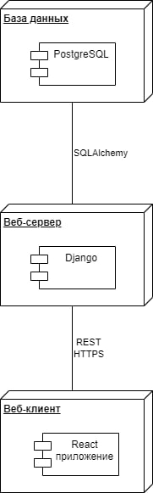

Рисунок 1 - Диаграмма развертывания приложения

# Ролевая модель

В приложении должны быть реализованы следующие бизнес-роли пользователей:

* неавторизованный пользователь;
* авторизованный пользователь;
* администратор.

# Навигация по приложению

Навигация по приложению осуществляется с помощью всплывающего навигационного меню, которое появляется при нажатии на кнопку «Меню» в верхней панели.

Меню должно содержать следующие кнопки (для авторизованного пользователя):

* «Товары» - по нажатию на кнопку будет происходить открытие главной страницы приложения, содержащей список товаров;
* «Личный кабинет» - по нажатию на кнопку будет происходить открытие страницы личного кабинета авторизованного пользователя;
* «Выйти» - по нажатию на кнопку будет происходить выход из аккаунта пользователя.

Неавторизованный пользователь не видит всплывающее меню, вместо этого у него на верхней панели две кнопки: «Авторизация» и «Регистрация». Схематичный дизайн навигационной панели представлен на рисунке 2.

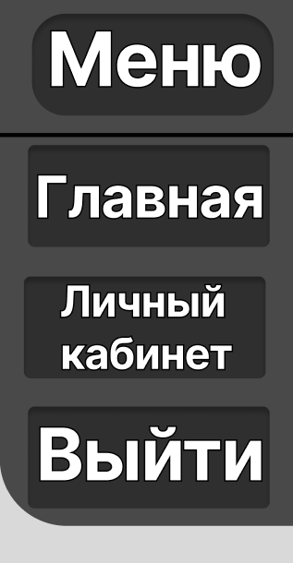

Рисунок 2 – Навигационная панель

# Описание страниц приложения

## Страница каталога товаров

Страница каталога товаров должна содержать следующие элементы:

* верхняя панель;
* всплывающее боковое меню «Фильтры»;
* логотип проекта.

Схематичные изображения представлены на рисунке 3 и рисунке 4.

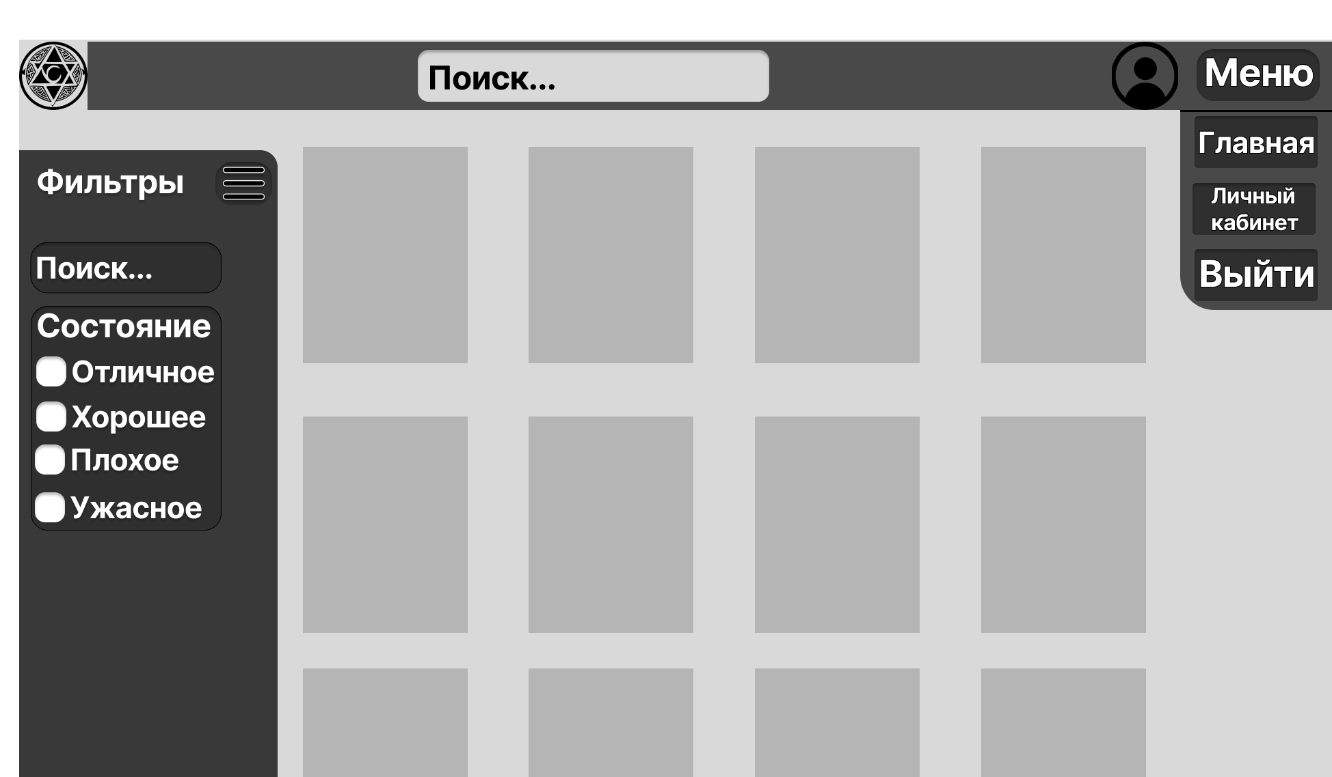

Рисунок 3 – Страница каталога товаров для авторизованного пользователя

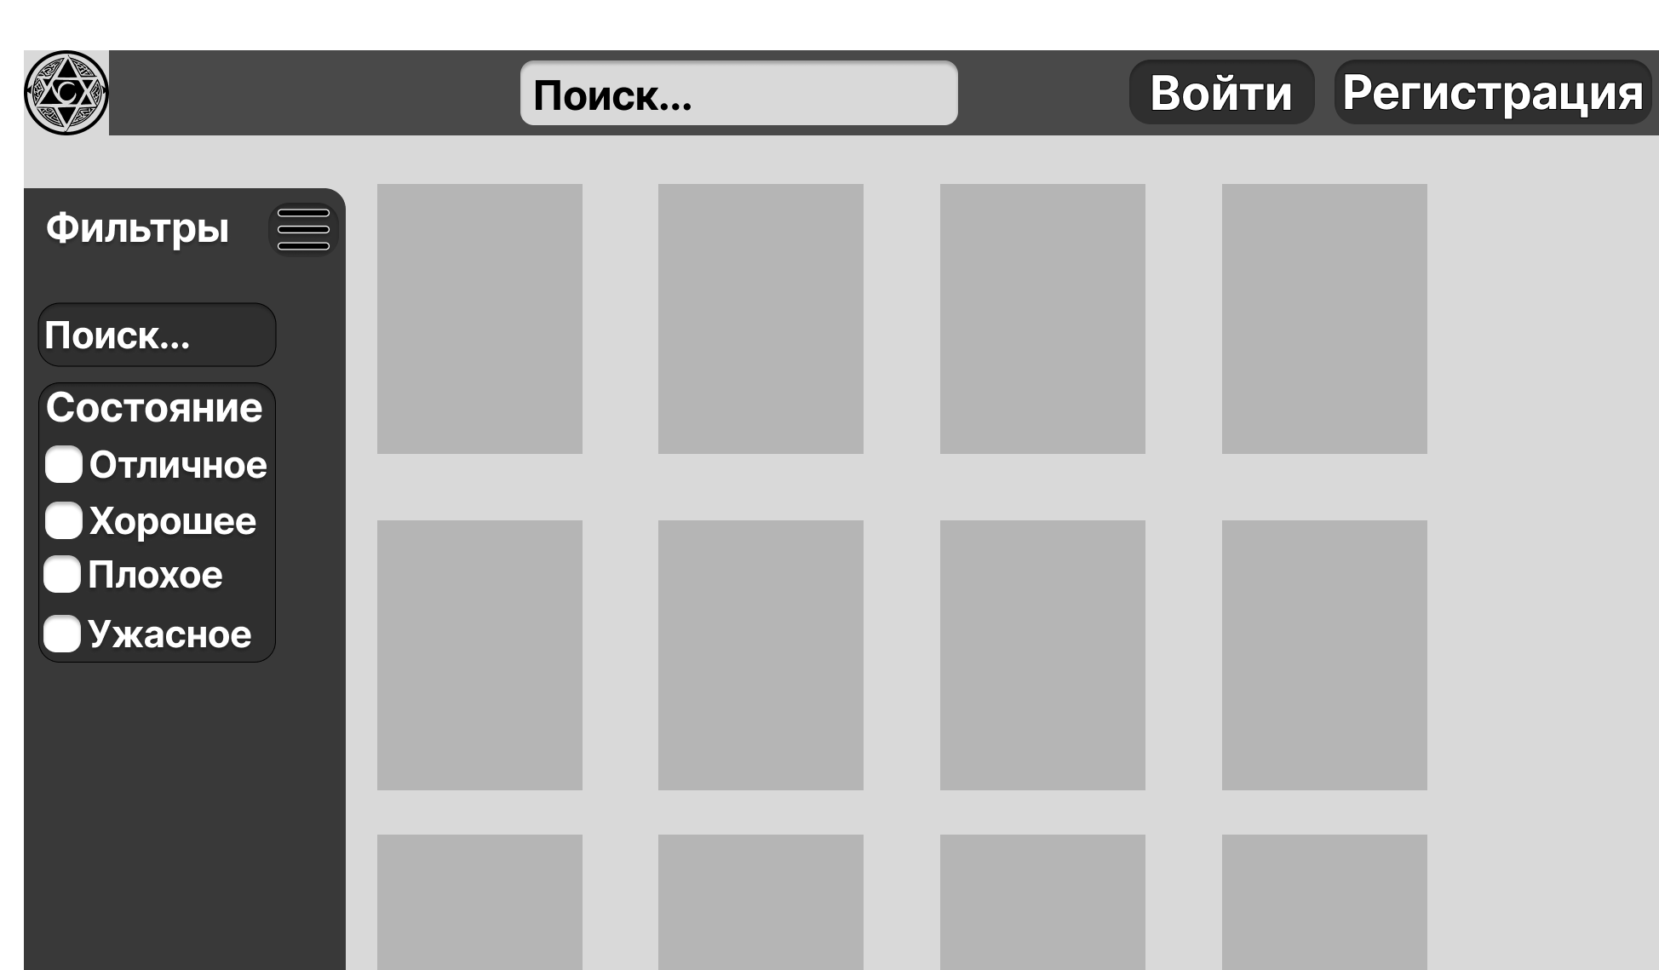

Рисунок 4 – Страница каталога товаров для неавторизованного пользователя

## Верхняя панель

Элемент «Верхняя панель» должен присутствовать на всех страницах и содержать следующие элементы:

* логотип приложения, при нажатии на который происходит переход на главную страницу сайта;
* поле «Поиск»;
* для неавторизованного пользователя в верхнем правом углу видны кнопки «Войти» и «Регистрация»;
* для авторизованного пользователя виден его аватар, при нажатии на которую пользователя перебрасывает в его личный профиль и кнопка, которая открывает всплывающее навигационное меню.

Дизайн верхней панели представлен на рисунке 3 и рисунке 4.

## Страница регистрации

Страница регистрации должна содержать следующие элементы:

* верхняя панель;
* форма для регистрации, которое содержит поля, в которых пользователь вводит данные, которые необходимы для регистрации.. Ниже них находится кнопка подтверждения, после которой происходит проверка корректности данных и процедура регистрации пользователя.

Дизайн страницы представлен на рисунке 5.

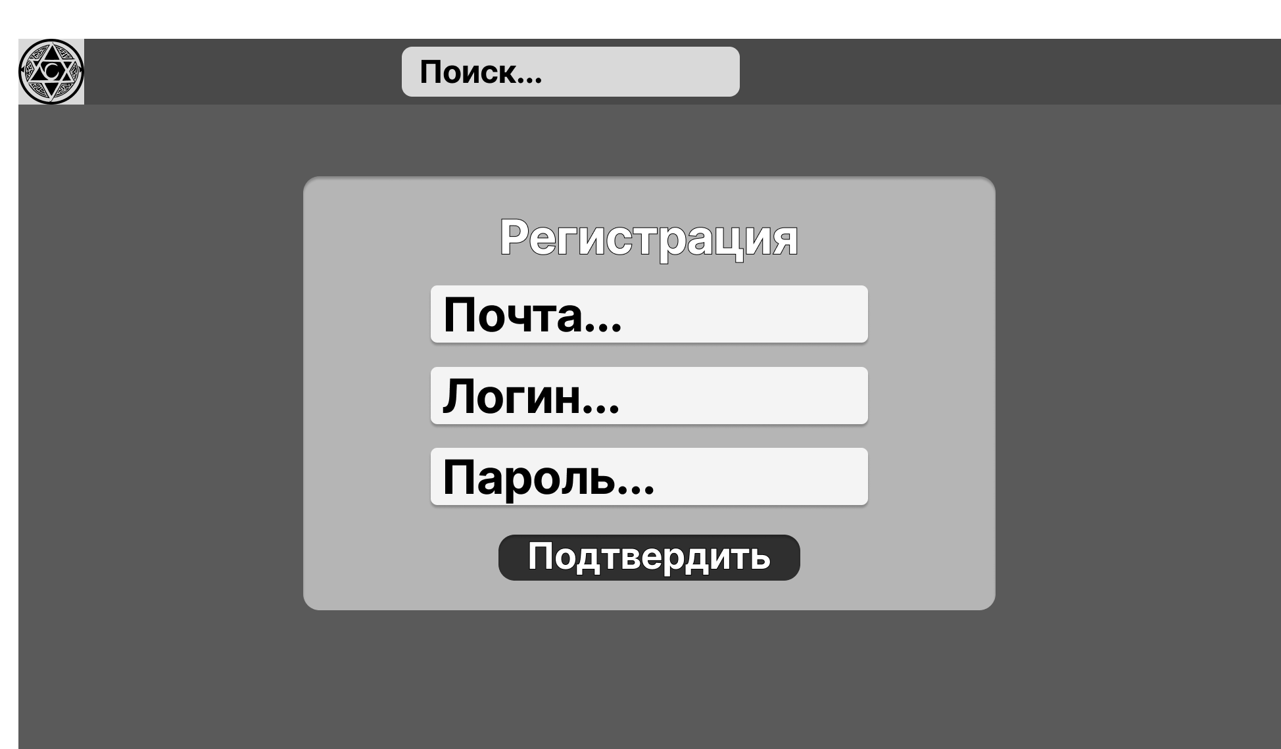

Рисунок 5 – Страница регистрации

## Страница авторизации

Страница авторизации должна содержать следующие элементы:

* верхняя панель;
* окно авторизации, которое содержит поля, в которых пользователь вводит данные, которые необходимы для авторизации. Ниже находится кнопка подтверждения, после которой происходит проверка корректности данных и процедура авторизации пользователя.

Ниже на рисунке 6 представлен схематичный дизайн страницы.

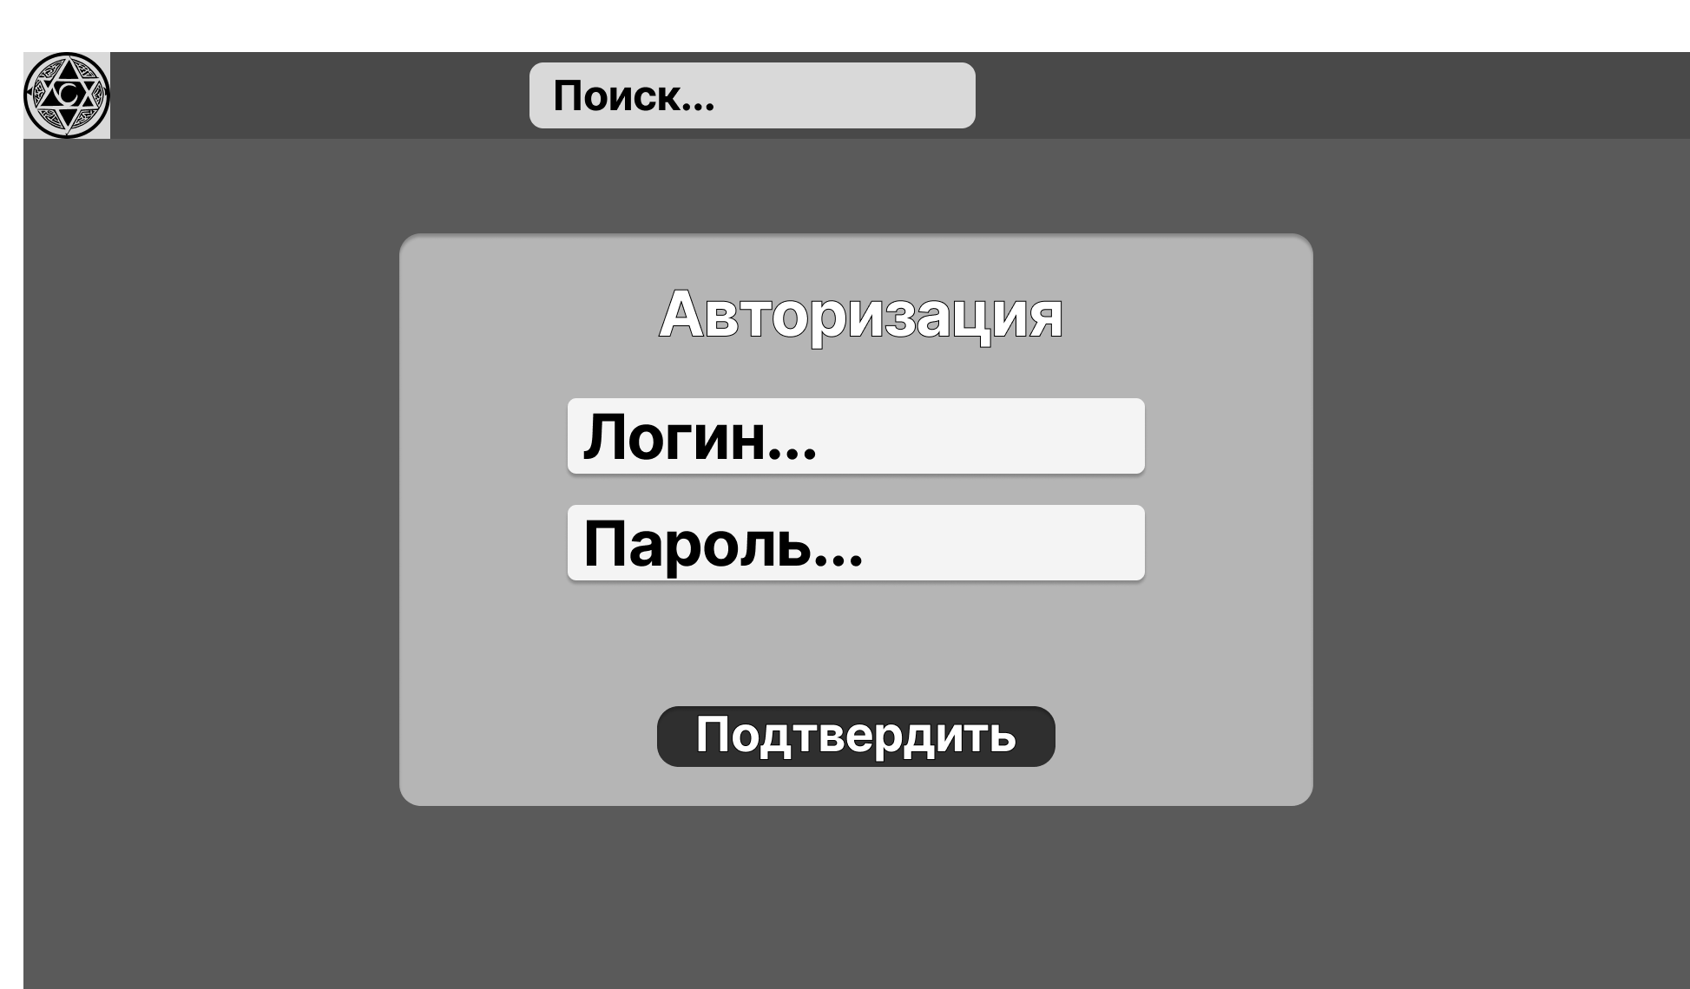

Рисунок 6 – Страница авторизации

## Страница товара

Доступные действия зависят от роли пользователя. Страница содержит следующие элементы:

* фотографии продукта, загружаемые автором объявления;
* меню информации товара, которое содержит характеристики, описание товара, тэги;
* меню «автор объявления», которое содержит данные, которые позволят заинтересованному пользователю связаться с автором объявления;
* меню действий администратора.

Схематичный дизайн представлен на рисунке 7.

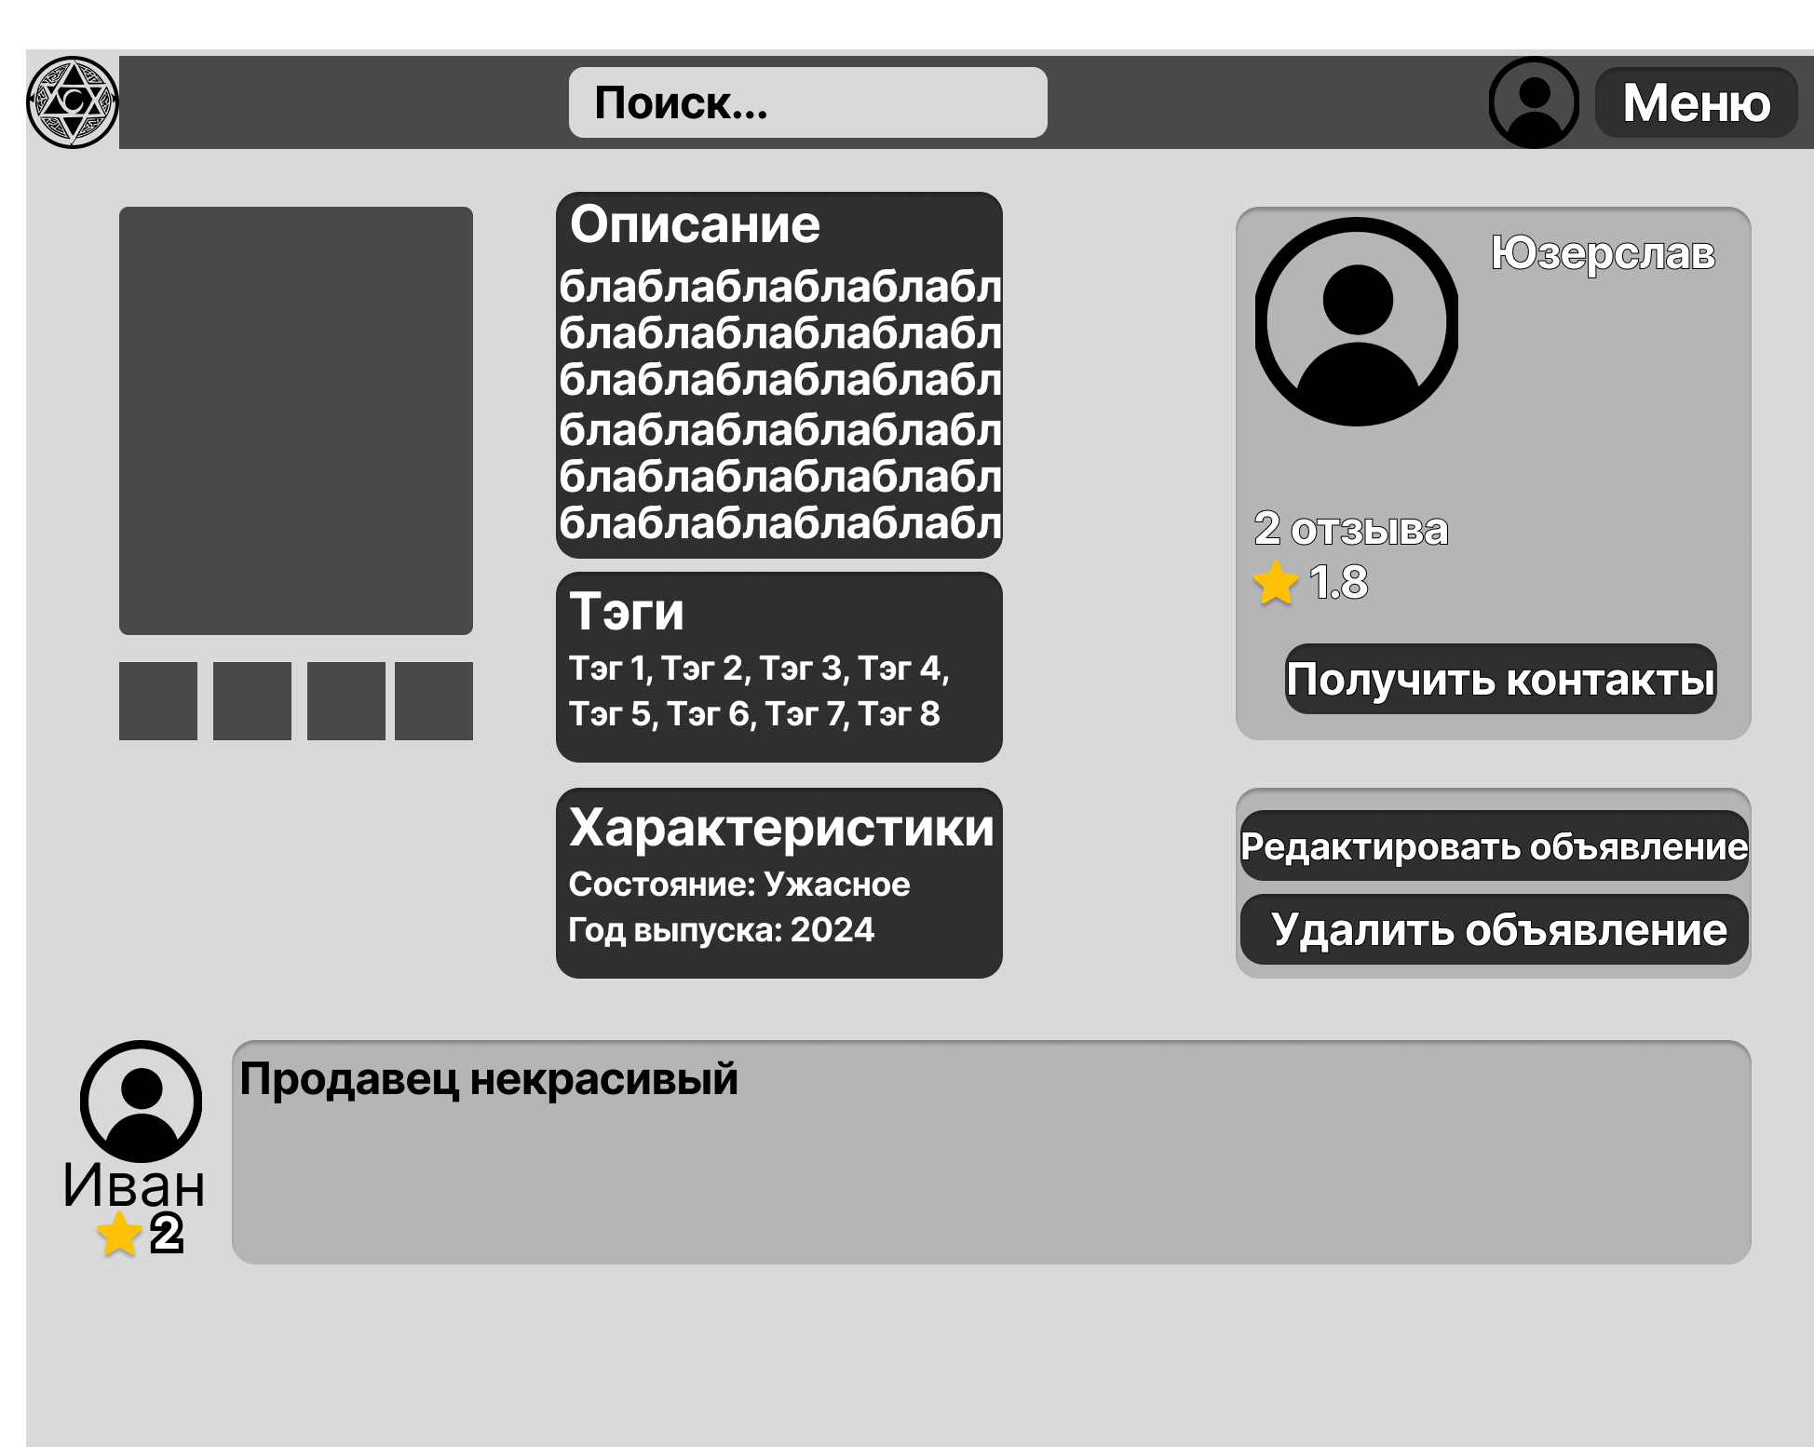

Рисунок 7 – Страница товара

## Личный кабинет пользователя

Личный кабинет открывается при нажатии на аватар в верхней панели либо на кнопку «Личный кабинет» в меню навигации. Страница содержит следующие элементы:

* аватар пользователя;
* меню действий пользователя;
* верхнее меню;
* меню выставленных товаров.

Схематичный дизайн страницы представлен на рисунке 8.

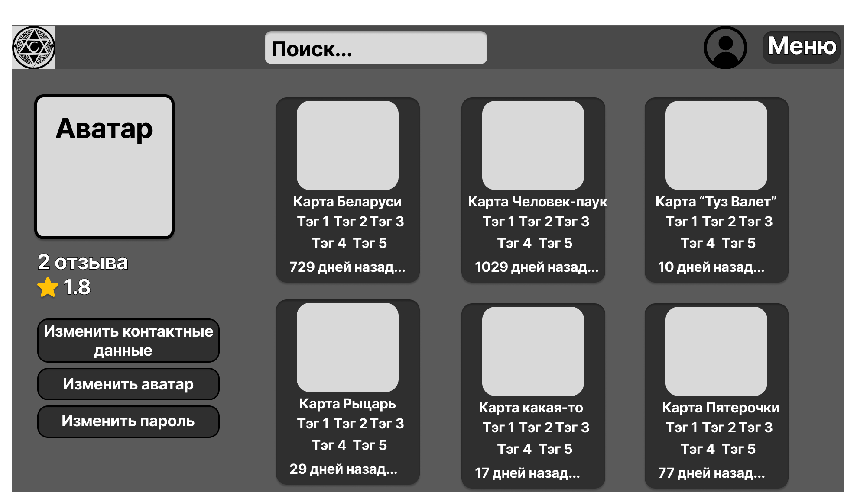

Рисунок 8 – Личный кабинет

## Элемент «нижняя панель»

Нижняя панель – элемент, который должен присутствовать на всех страницах. Он должен содержать копирайт, информацию о команде разработки и контакты.

Дизайн элемента представлен на рисунке 9.



Рисунок 9 – Нижняя панель

## Страница создания объявления

Страница создания товара доступна из навигационного меню авторизированным пользователям. Содержит следующие элементы:

* меню создания объявления
* кнопка «создать объявление».

На рисунке 10 приведен схематичный дизайн страницы.

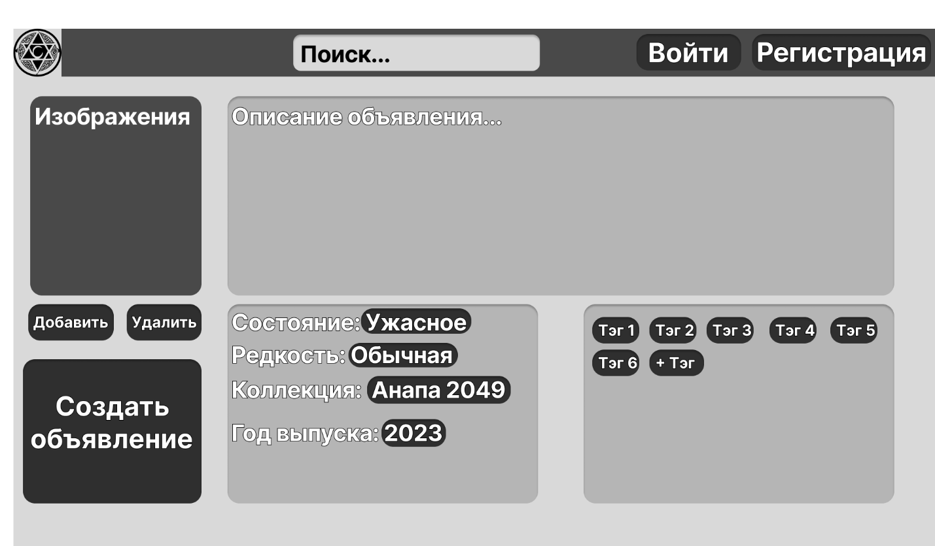

Рисунок 10 – Страница создания объявления.

# Функциональные возможности приложения

Для каждой из бизнес-ролей пользователей предусмотрена определенная функциональность.

Неавторизованному пользователю должны предоставляться следующие возможности:

* регистрация и авторизация в системе;
* просмотр каталога товаров;
* настройка просмотра товаров в каталоге путем применения фильтров и правил сортировки.

Карта пользовательских историй для неавторизованного пользователя представлена на рисунке 11.

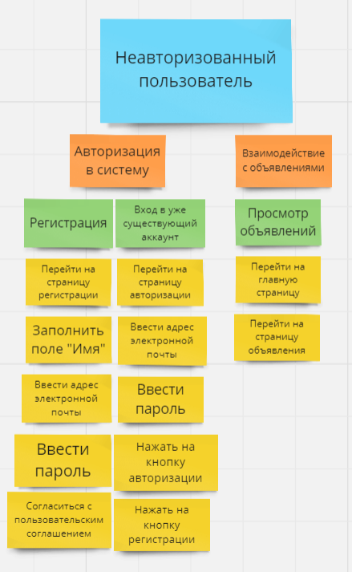

Рисунок 11 – Карта пользовательских историй для неавторизованного пользователя

Авторизованному пользователю должны предоставляться следующие возможности:

* выход из учетной записи;
* просмотр каталога товаров;
* настройка просмотра товаров в каталоге путем применения фильтров и правил сортировки;
* совершение обмена товаров;
* размещение объявления об обмене коллекционных карточек и наборов;
* просмотр профиля других авторизированных пользователей;
* редактирование своего профиля.

Карта пользовательских историй для авторизованного пользователя представлена на рисунке 12.

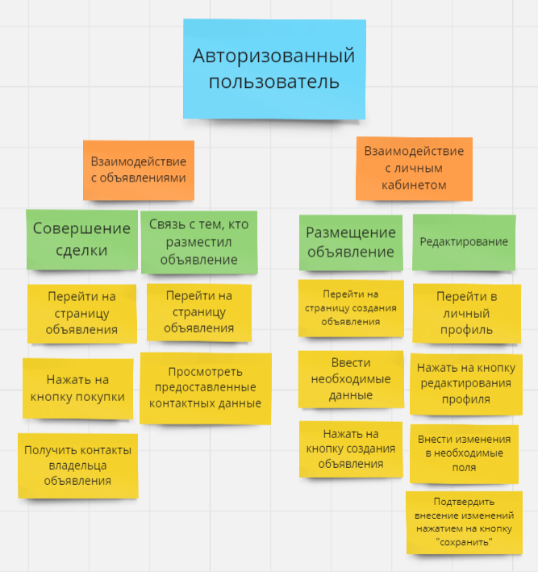

Рисунок 12 – Карта пользовательских историй для авторизованного пользователя

Для администратора:

* выход из учетной записи;
* просмотр каталога товаров;
* настройка просмотра товаров в каталоге путем применения фильтров и правил сортировки;
* размещение объявления об обмене коллекционных карточек и наборов;
* просмотр профиля других авторизированных пользователей;
* редактирование своего профиля:
* удаление товаров;
* блокировка пользователей;
* настройка бизнес-ролей других пользователей.

Карта пользовательских историй для администратора представлена на рисунке рисунке 13.

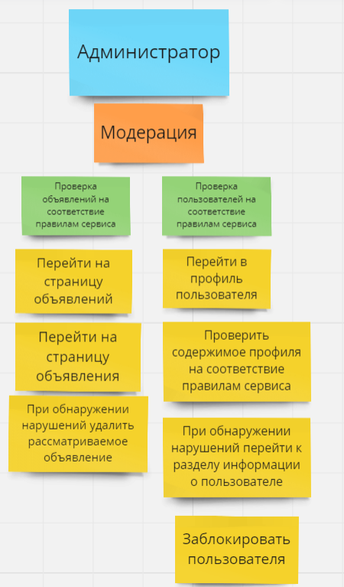

Рисунок 13 – Карта пользовательских историй для администратора

# Источники разработки

1. ФЗ "О персональных данных" от 27.07.2006 N 152-Ф3 [В Интернете]. Доступно: <https://www.consultant.ru/document/cons_doc_LAW_61801/>

# Приложение А

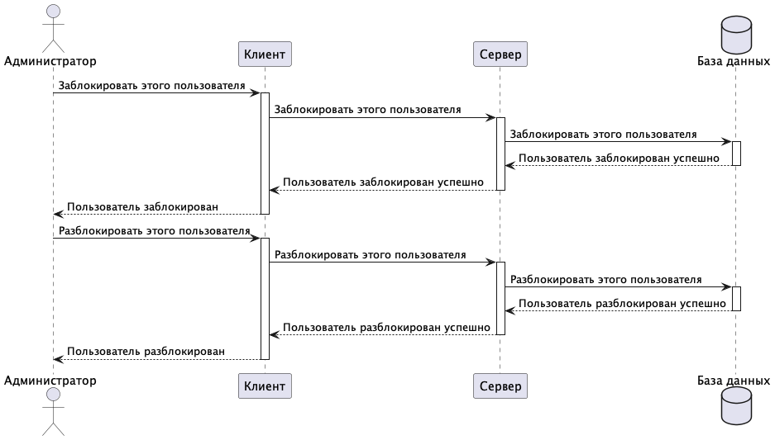

Рисунок 14 – Sequence диаграмма администратора

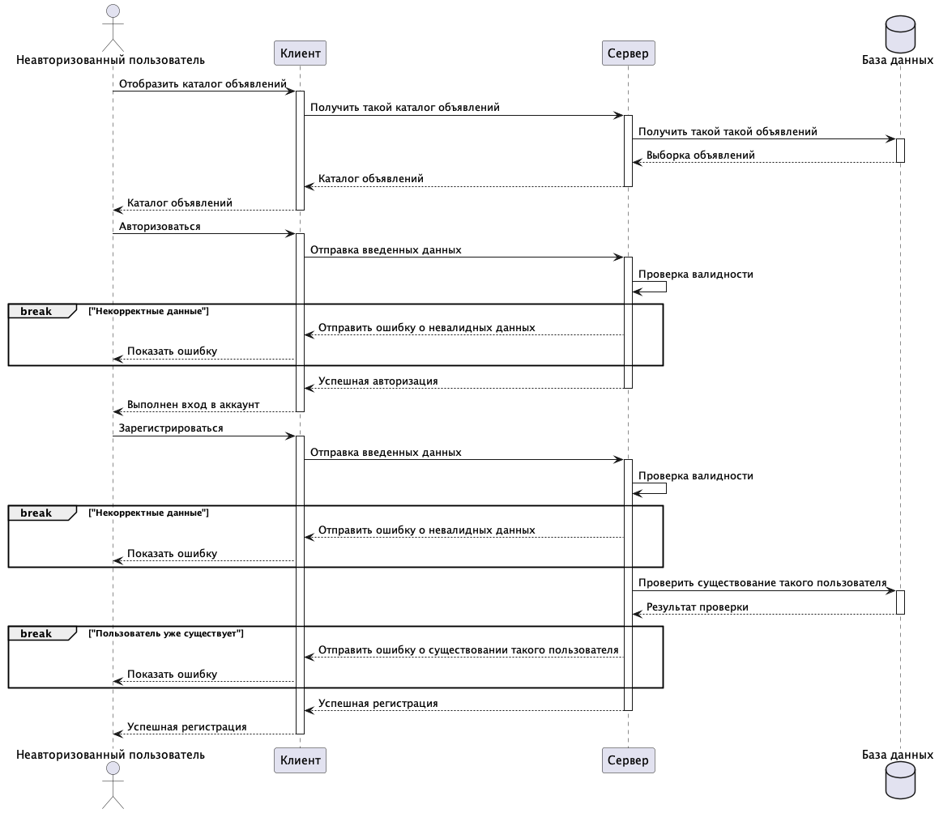

Рисунок 15 – Sequence диаграмма неавторизованного пользователя

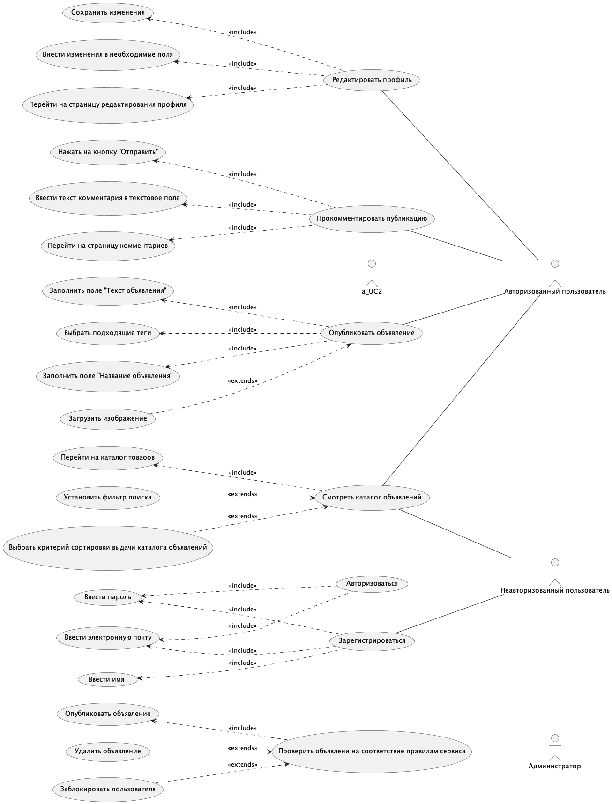

Рисунок 16 – Use-case диаграмма

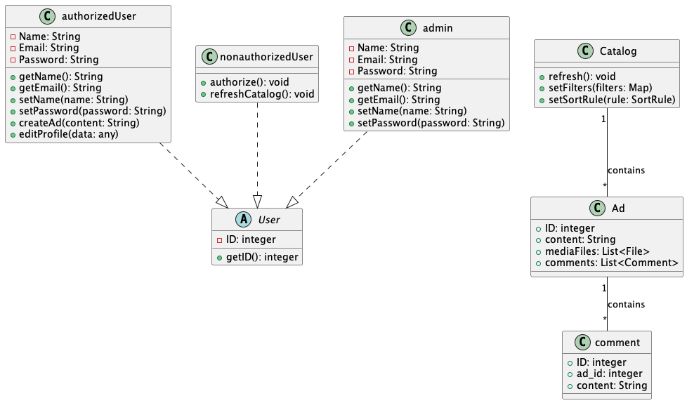

Рисунок 17 – Диаграмма классов